部署SDP安装文档

部署SDP前端

创建部署目录
mkdir -p /data/SDP7.1

上传nginx-sdp-web.zip到 /data/SDP7.1

解压nginx-sdp-web.zip
unzip nginx-sdp-web.zip

检查headers-more-nginx-module 模块
前端由nginx作为服务器环境,且nginx中必须包含外部headers-more-nginx-module 模块
地址:https://github.com/openresty/headers-more-nginx-module
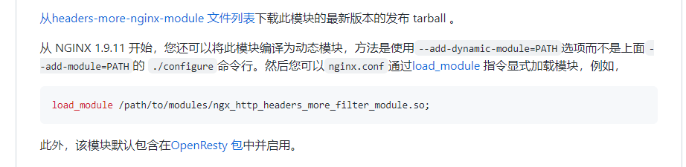
检查nginx是否有headers-more-nginx-module 模块
ll /data/SDP7.1/nginx/modules/ngx_http_headers_more_filter_module.so
如果没有则需要找开发人员重新编译

修改nginx配置
cd /data/SDP7.1/nginx/conf
vim nginx.conf
#修改配置IP
#18行,修改成后端部署的IP地址
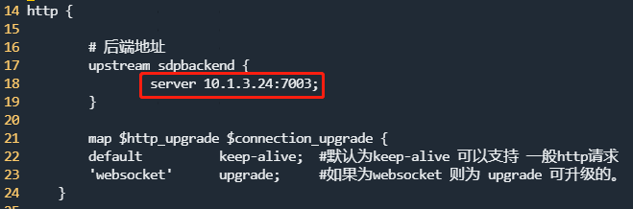
这里声明了后端的接口地址, 有条件可自行配置负载均衡
这里使用 9091作为前端服务的访问端口,并且分别代理 /sdp-backend和 /sdpws-backend
后端地址以及后端控制台的websocket 地址,(websocket转发需要添加额外头信息)
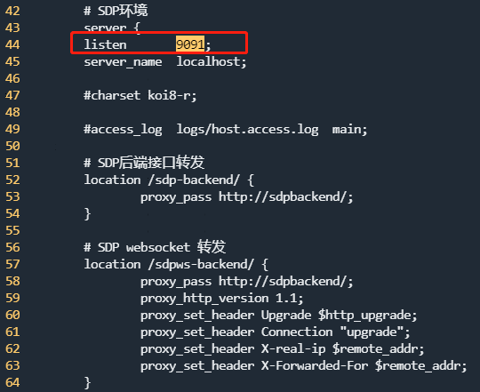
下面是sdp中引入的各个子系统的前端页面
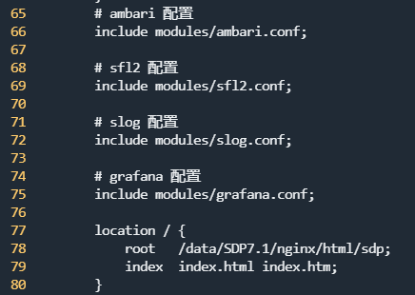
SDO的前端页面将会代理,这里需要修改【proxy_pass http://10.1.3.25:8012;】
将IP和端口更换为部署环境的IP和端口
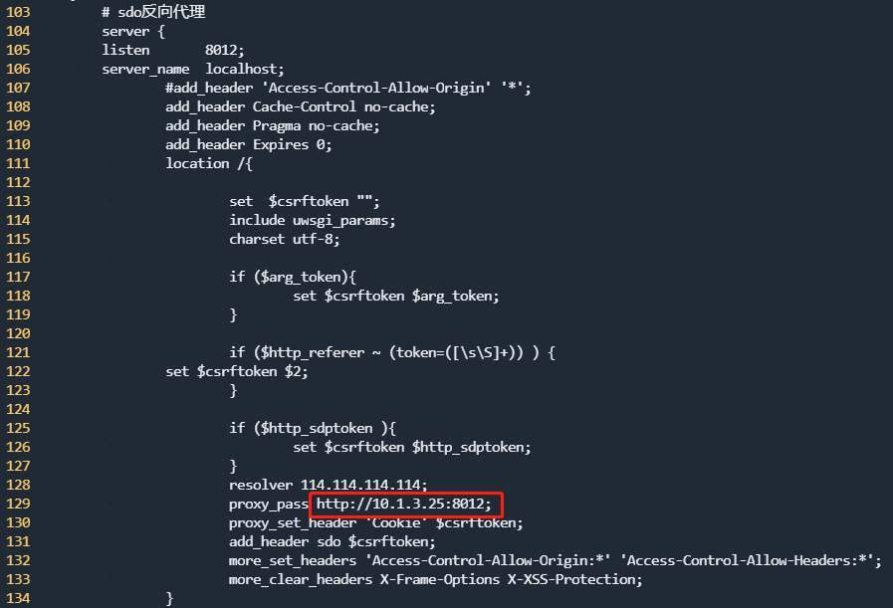
如果sdp添加了多个集群,那么需要在相应的sdo部署机器上 添加sdo的前端页面代理
前端静态页面地址，如果不是则改为/data/SDP7.1/nginx/html/sdp
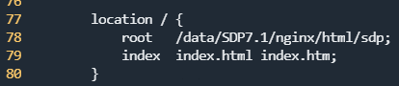

启动nginx
#启动Nginx
/data/SDP7.1/nginx/sbin/nginx
#重启Nginx
/data/SDP7.1/nginx/sbin/nginx -s reload

部署redis

上传redis-6.2.6.zip 到 /data/SDP7.1

解压redis
unzip redis-6.2.6.zip

启动redis
cd /data/SDP7.1/redis-6.2.6
./src/redis-server ./redis.conf

清理redis缓存
cd /data/SDP7.1/redis-6.2.6
./src/redis-cli
auth 密码
flushdb
exit

部署SDP后端
请先确认kerberos的域名,sdo服务器IP,sdp集群名称/IP/用户名密码
Kerberos域：【@HADOOP.COM】
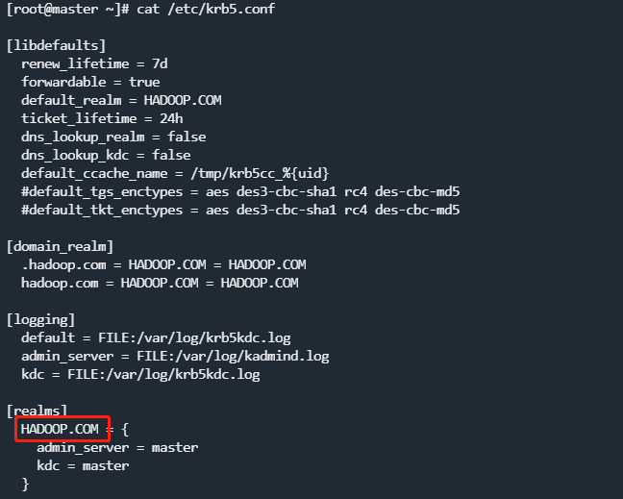
环境sdp集群名称:【seabox4】
环境sdp集群ambari-server ip:【10.1.3.24】
环境sdp集群用户名密码:【admin/admin1234】
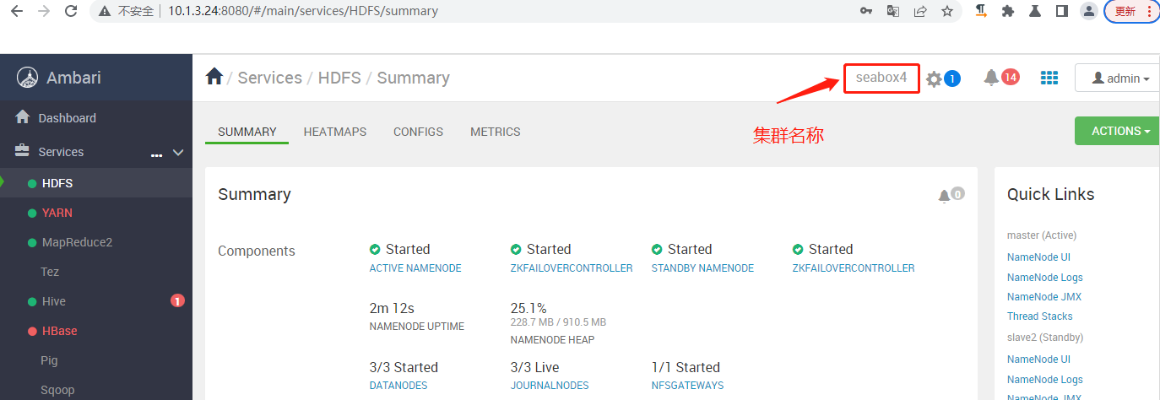

环境的smcs IP端口：10.1.3.24:8080
环境的ssm IP端口：10.1.3.24:6080
环境的slog IP端口：10.1.3.25:61888
环境的grafana IP端口：10.1.3.24:3001
环境的slf2 IP端口：10.16.22.6:8889
环境的sdo IP端口：10.1.3.25:8888

修改初始sql
修改表:sys_global_args
Kerberos域：@HADOOP.COM
INSERT INTO `sys_global_args` VALUES (91, 'kerberos', 'userSuffix', '用户名后缀', '@HADOOP.COM ', '');

上传sdps-initialize.sql 到/data/SDP7.1/initialize-sdps
上传到mysql服务器：
mkdir -p /data/SDP7.1/initialize-sdps
上传文件sdps-initialize.sql、close-kerberos.sql、open-kerberos.sql、add_kerberos_hive_datasource.sql、add_no_kerberos_hive_datasource.sql

Mysql赋权远程登录
允许部署SDP节点的root用户访问数据库sdps
grant all privileges on sdps.* to root@'部署SDPS节点IP' identified by '密码' with grant option;
grant all privileges on sdps.* to root@'部署SDPS节点域名' identified by '密码' with grant option;
flush privileges;

导入数据
登录mysql
mysql -uroot -p
密码
create database sdps;
use sdps;
source /data/SDP7.1/initialize-sdps/sdps-initialize.sql
#开启kerberos则执行
source /data/SDP7.1/initialize-sdps/open-kerberos.sql
#不开启kerberos则执行
source /data/SDP7.1/initialize-sdps/close-kerberos.sql

上传sdp压缩包到 /data/SDP7.1/sdps，并修改权限
mkdir -p /data/SDP7.1/sdps
cd /data/SDP7.1/sdps
unzip sdp7.zip
mv sdp7 sdp7.1
cd sdp7.1
chmod -R 755 *
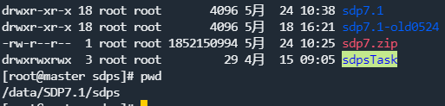

修改所有项目的yml文件的MySQL的IP,端口,密码;redis的IP,密码
修改所有文件的MySQL IP,端口,密码
修改globalConfig-prod.yml 的redis IP
修改globalConfig-prod.yml的域：@HADOOP.COM
cd /data/SDP7.1/sdps/sdp7.1/config/resources/config
vim bigdataCommonProxy-prod.yml
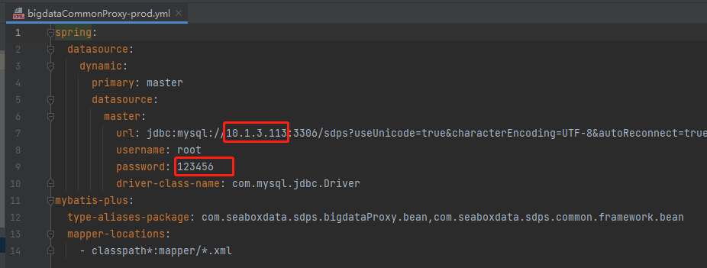
vim dynamicRouteServer-prod.yml
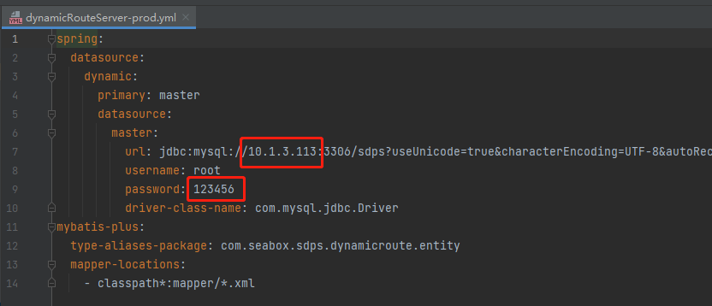
vim globalConfig-prod.yml
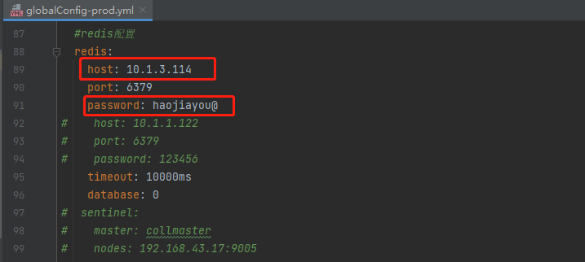
vim itemCenter-prod.yml
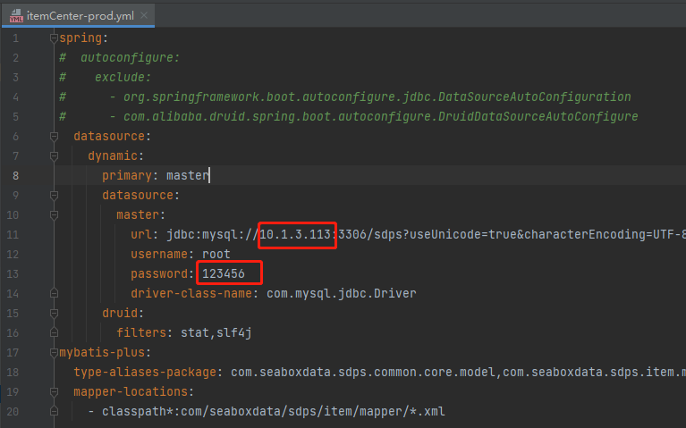
vim jobAdmin-prod.yml
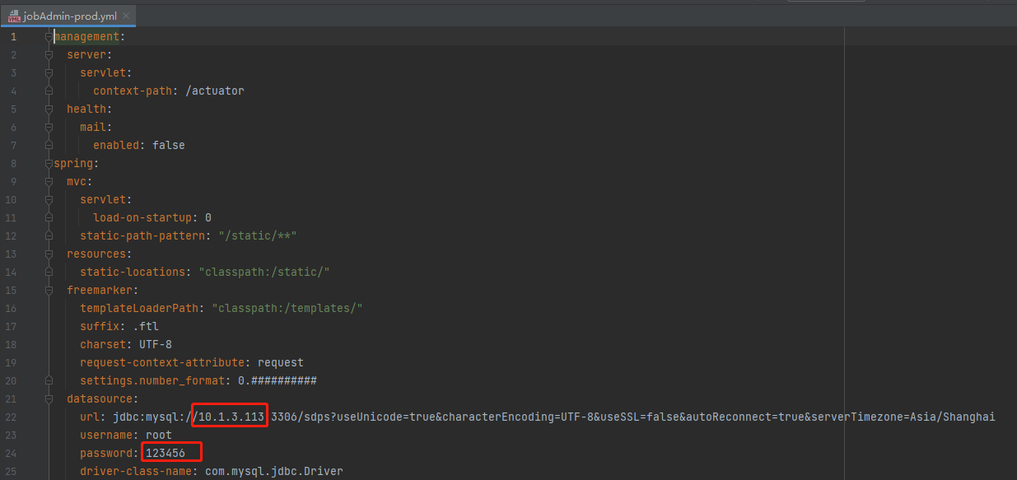
vim jobExecutor-prod.yml
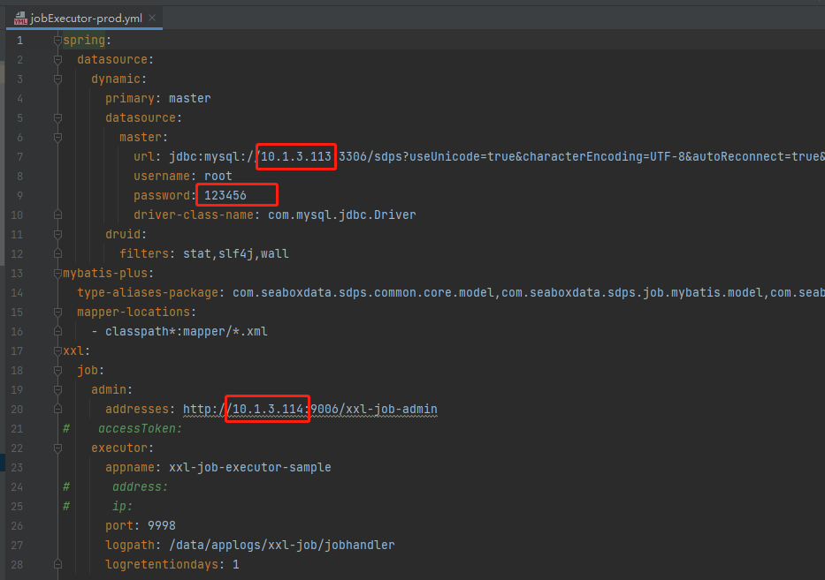
vim licenseClient-prod.yml
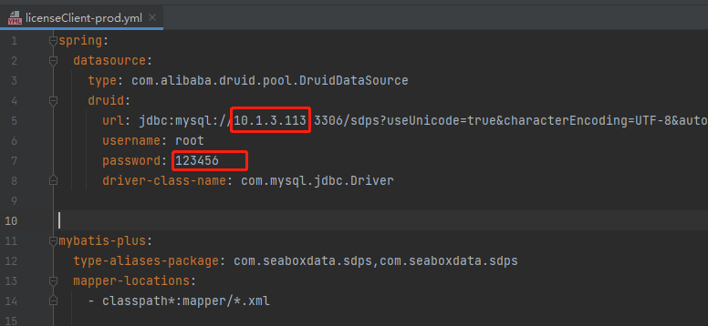
vim seaboxProxy-prod.yml
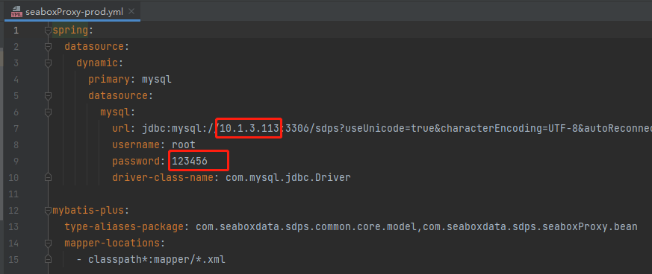
vim sshWeb-prod.yml
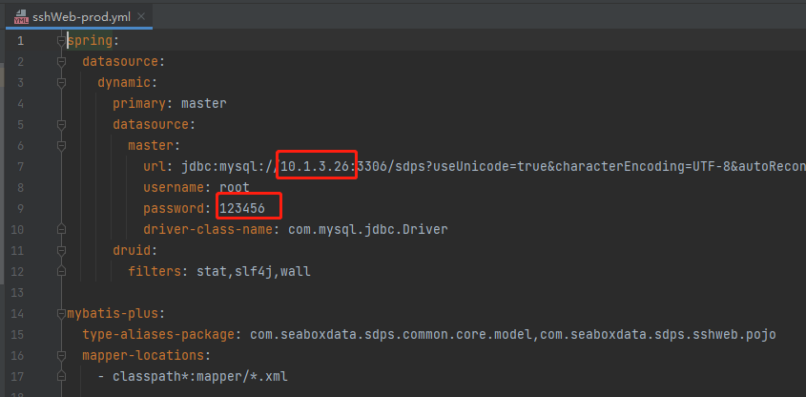
vim uaa-prod.yml
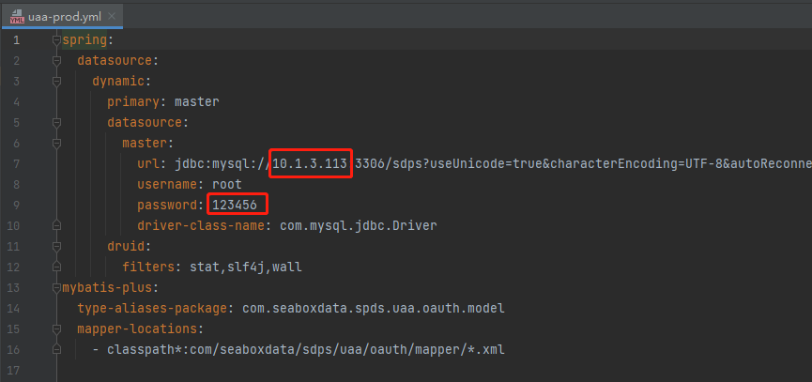
vim userCenter-prod.yml
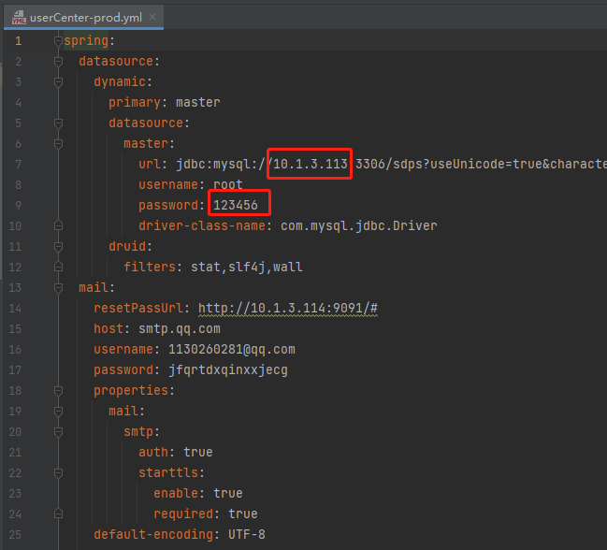
vim userSyncCenter-prod.yml
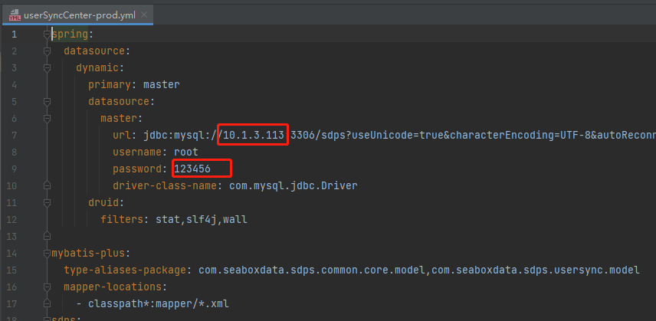

设置项目是否登录互踢
vim /data/SDP7.1/sdps/sdp7.1/config/resources/config/uaa-prod.yml
如果互踢，则为true
# 同账号登录互踢
isSingleLogin: true
isShareToken: true
如果不互踢，则为false
# 同账号登录互踢
isSingleLogin: false
isShareToken: false

启动项目
cd /data/SDP7.1/sdps/sdp7.1
./start-all.sh
看到有项目没有启动则需要进入目录执行./start.sh

访问地址
https://部署节点:9091

添加集群
进入SDP界面【部署运维】【集群管理】【集群管理】
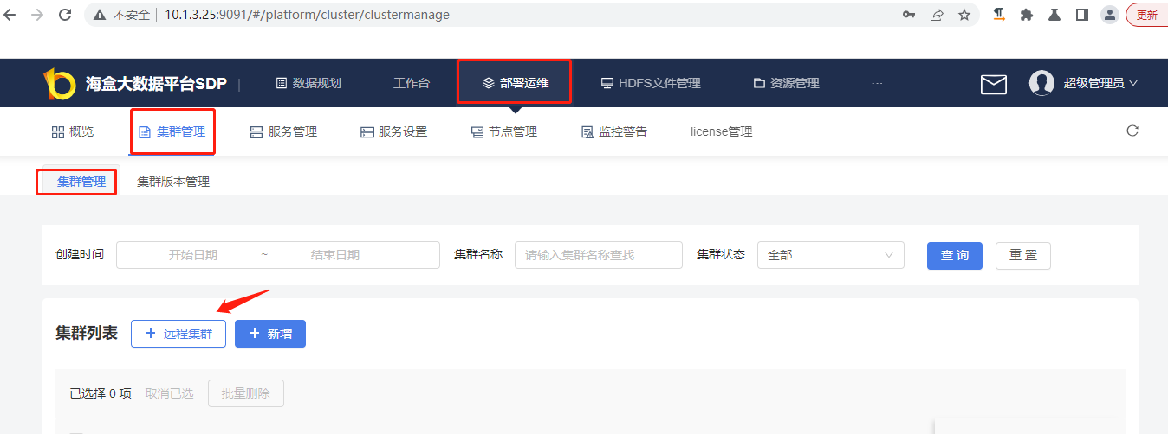

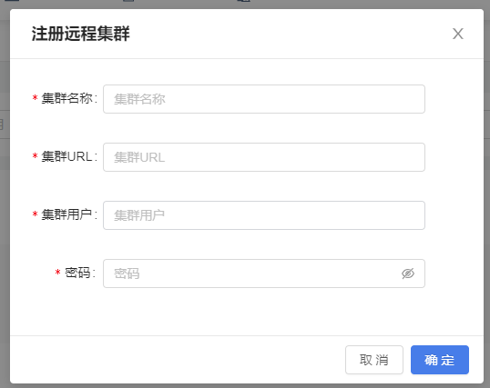

集群名称： 【自定义集群名称】
集群URL： 【http://10.1.3.24:8080/】ambari的URL地址
集群用户： 【ambari管理员用户名】
集群密码： 【ambari管理员密码】

添加成功则有集群列表一条数据
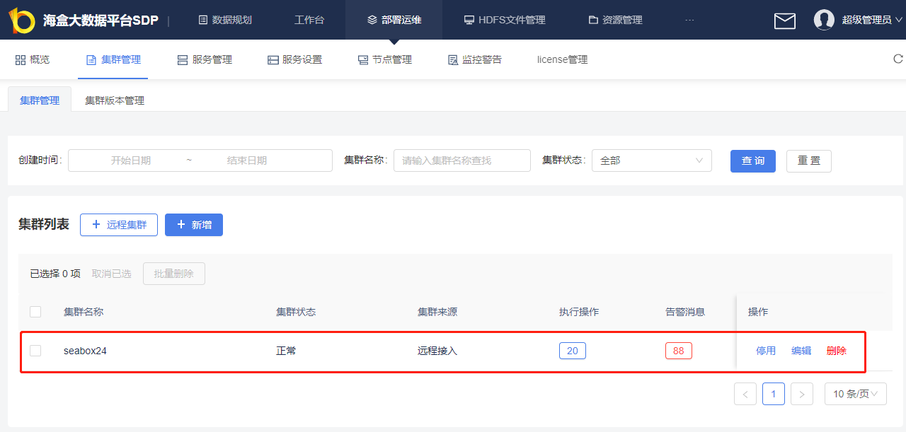
如果开启了kerberos则需要再执行一下以下命令：
登录mysql
mysql -uroot -p
密码
#开启kerberos则执行
source /data/SDP7.1/initialize-sdps/open-kerberos.sql

修改网管路由、系统组件
点击右上角超级管理员，进入系统配置界面
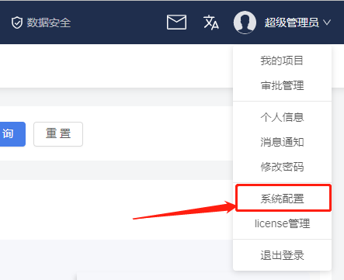
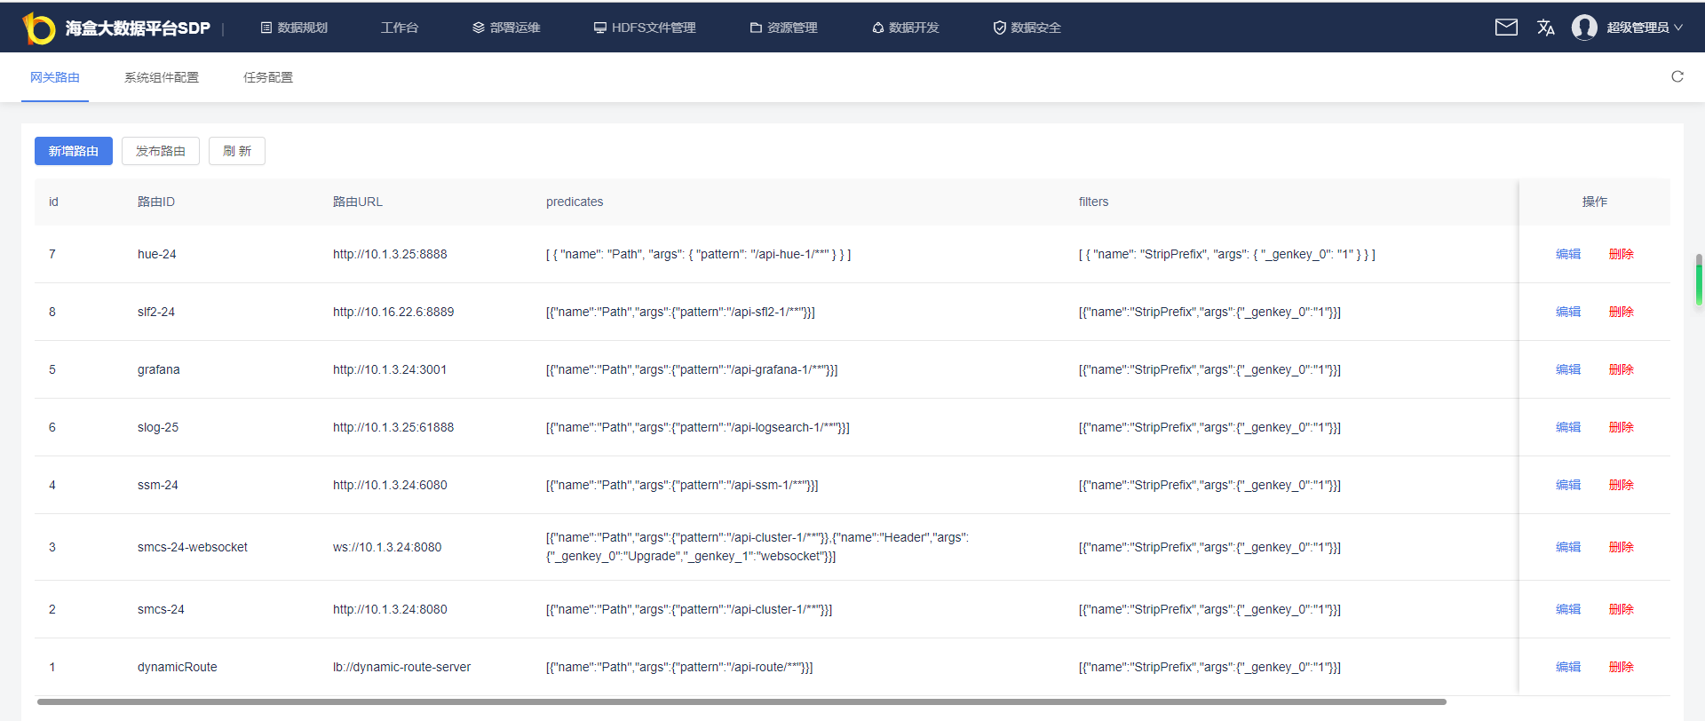

运维部署后，只需要按照以下步骤检查并修改
- 访问路由网关页面
- 编辑除dynamicRoute 以外的记录，将路由URL 中的相关IP 修改成部署时的IP ,
- 修改完毕点击左上方的发布路由
- 访问系统组件配置
- 将host 修改为相应的组件ip,将端口修改为组件的端口(一般不需要修改)
- 将用户名修改为组件的登录用户名，将密码修改为组件的登录密码
- 编辑SDO的记录，将组件域名填写为SDO的nginx代理地址
说明：若部署的前端地址为10.1.3.24,此处填写的内容为http://10.1.3.24:8012
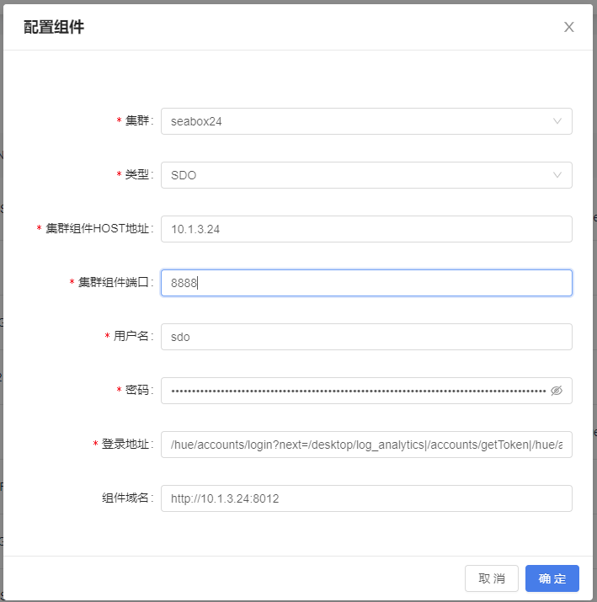
- 访问部署运维，节点管理，查看SMCS访问是否正常
- 访问部署运维，监控告警，仪表盘 查看Grafana访问是否正常
- 访问数据开发，离线开发(SQL开发)，查看SDO访问是否正常
- 访问数据安全，平台日志中心，查看SLOG访问是否正常

网管路由-说明
这里的配置主要用于后端转发第三方子系统的接口
表单参数说明
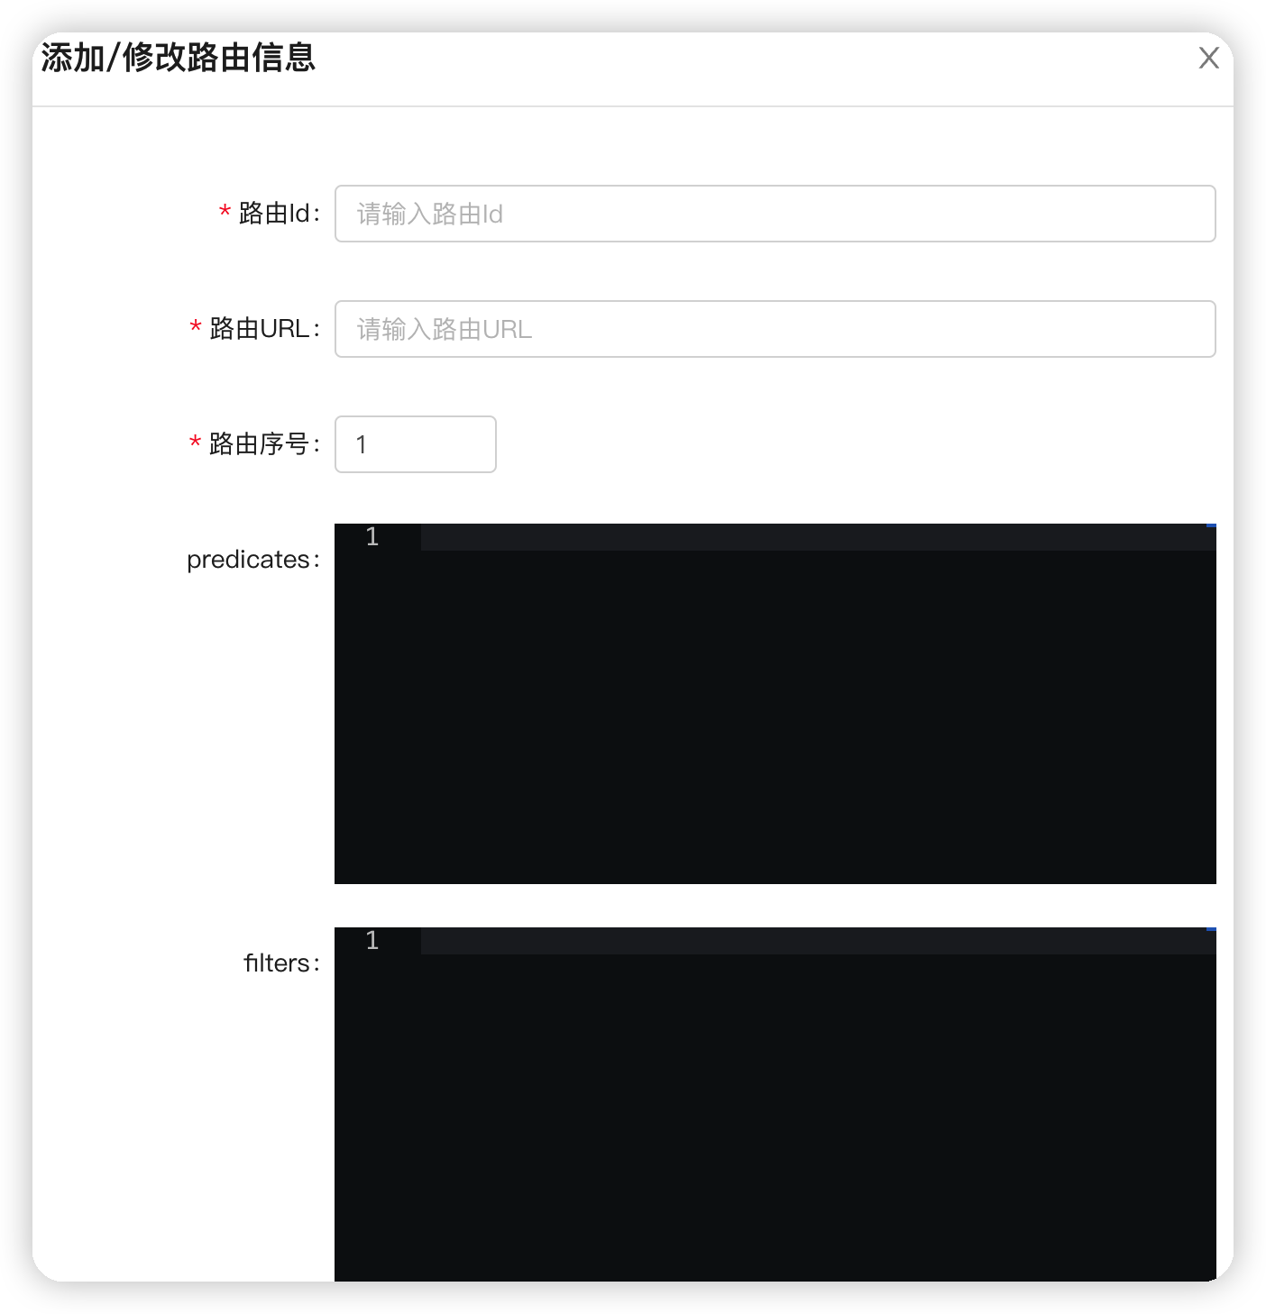

路由ID(名称)
填写当前转发路由的名称，可随意填写，如sdo-24

路由URL
转发路由的地址，此地址必须能被访问，示例:
http://10.1.3.24:3001 对应的服务为grafana的后台接口地址
注：dynamicRoute 为特殊路由，url设置为 lb://dynamic-route-server

Predicates
路由匹配规则，符合json格式，例如
[{"name":"Path","args":{"pattern":"/api-hue-1/**"}}]
这个规则表示：将会转发,集群id为1 的sdo后端地址
注：dynamicRoute 为特殊路由，predicates 设置为[{"name":"Path","args":{"pattern":"/api-route/**"}}]

示例
此条记录含义为：
选择集群id为1 时，访问数据开发=>离线数据时， 此时的接口将被转发到 http://10.1.3.25:8012 ( 10.1.3.25集群的sdo地址) 上的相关接口，也就是说访问离线数据呈现的页面和访问 http://10.1.3.25:8012 看到的页面一致

注意（必看）
- 对网关路由进行修改后。必须要点击 “发布路由” 才能使此条记录生效，且生效间隔为1分钟
- 一般部署时，已经填写了部分配置，我们只需要对 路由url和predicates 进行修改即可

系统组件-说明
这里主要用于配置第三方子系统的登录信息
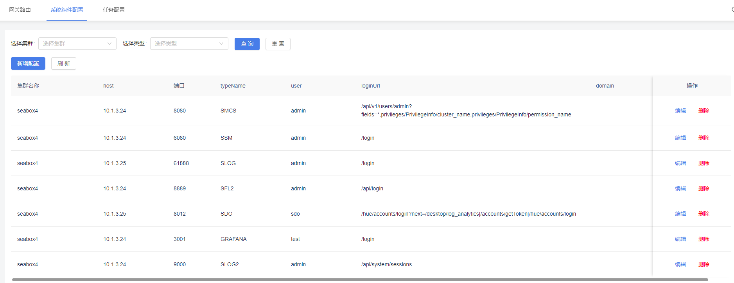

集群
需要配置的集群

类型
需要配置的集群组件类型，包含SMCS，SSM, SDO等等

集群组件HOST地址
这里填写选择组件的服务器IP，这个IP必须能被后端服务所访问到
示例：
smcs安装到了 10.1.3.24机器上，那么此处填写的内容为10.1.3.24

集群组件端口
这里填写选择组件的服务器运行端口，host和端口会被后端拼接成可访问的url地址
也就是说 host+端口。必须能被SDP的后端服务所访问
示例
Smcs安装到了10.1.3.24机器上，并且运行的端口号为8080,那么此处就填 8080

用户名
这里填写所选组件的登录用户名，若上面的host填写10.1.3.24 端口填写8080 那么在浏览器中访问 http://10.1.3.24:8080 打开后页面上需要输入的用户名

密码
这里填写所选组件的登录密码，若上面的host填写10.1.3.24 端口填写8080 那么在浏览器中访问 http://10.1.3.24:8080 打开后页面上需要输入的密码
注意：这里的密码会被后台加密，再次编辑时会显示加密后的内容，如果密码不需要更改，那么此处的内容可以不做修改

登录地址(loginUrl)
这里是组件的登录api地址，这里一般不用更改，部署时已经默认填写了相关组件的登录地址

组件域名
这里填写的内容只针对SDO的子系统，因为SDO系统的特殊性，SDP的离线开发 是使用iframe将SDO嵌入到SDP中。SDO系统默认是开启了iframe限制，所以我们需要使用nginx代理sdo的页面。
SDP部署的nginx设置中有一项是 代理了SDO的页面，默认端口为8012 所以此处需要填写的内容为nginx 代理的SDO地址

部署小文件合并

部署小文件合并
#创建目录/home/spark/sdps
mkdir -p /home/spark/sdps
上传extend-analysis.jar到/home/spark/sdps
#修改权限
chown -R spark:hadoop /home/spark/sdps
chmod 755 /home/spark/sdps/extend-analysis.jar
#创建目录
mkdir -p /data/SDP7.1/sdps/sdpsTask/extend-analysis
#修改权限
chown -R spark:hadoop /data/SDP7.1/sdps/sdpsTask/extend-analysis

修改集群配置
进入ambari管理界面
1.开启schema与namespace的对应关系
如果使用了hbase中的自定义namespace，不仅仅使用default，那么在phoenix中与之对应的是schema的概念，但是默认并没有开启，需要在hbase-site.xml中增加以下配置项：
<property>
<name>phoenix.schema.isNamespaceMappingEnabled</name>
<value>true</value>
</property>
<property>
<name>phoenix.schema.mapSystemTablesToNamespace</name>
<value>true</value>
</property>

修改部署节点spark用户密码
passwd spark
sparkspark

服务keytab同步

开启kerberos，需要执行【服务keytab同步】
访问地址: http://部署节点IP:9006/xxl-job-admin/index
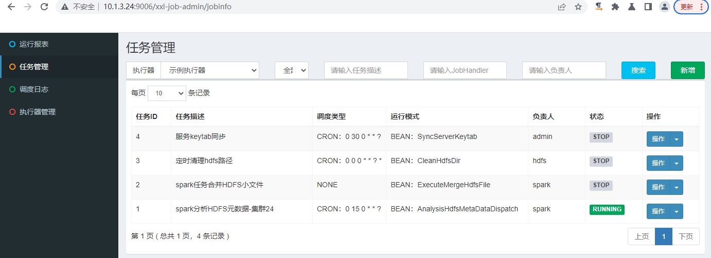
点击【服务keytab同步】【执行一次】
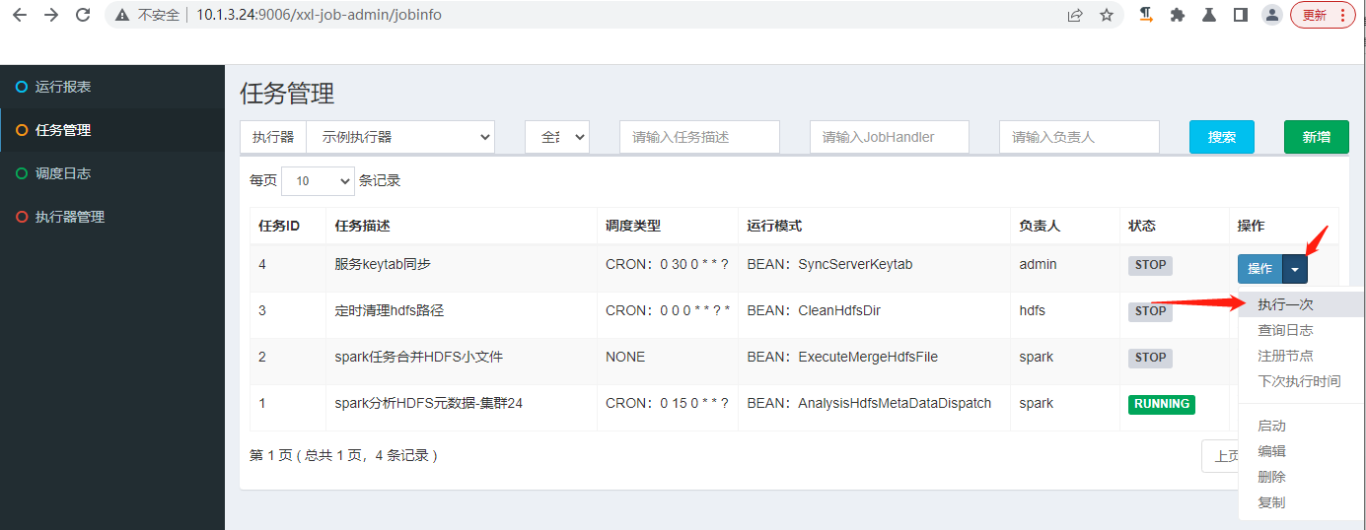
等任务同步成功后再进行后面的操作，如果同步失败需要查询具体日志，或者问询开发人员
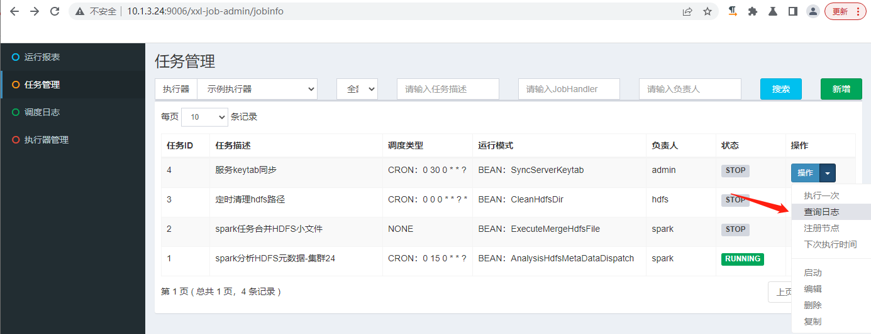
修改/data/SDP7.1/initialize-sdps/add_kerberos_hive_datasource.sql中标记的内容
数据源名称：24-hive【可自定义】
描述：24集群hive【可自定义】
配置：10.1.3.24:2181,10.1.3.25:2181,10.1.3.26:2181为zookeeper地址【从ambari界面获取】
hive/slave2@HADOOP.COM为hiveserver2主体【slave2为hiveserver2部署节点，@HADOOP为Kerberos域，请根据实际配置】
INSERT INTO `sdps_datasource` VALUES (1, '2022-04-07 14:41:25', '2022-04-07 14:41:29', 'admin', 'admin', 1, 1, 6, '24-hive', '24集群hive', '{\'host\':\'10.1.3.24:2181,10.1.3.25:2181,10.1.3.26:2181\',\'username\':\'hive/slave2@HADOOP.COM\',\'password\':\'hive\',\'server_ha\':true,\'kerberos\':true}', 1, 1, 1, 1, NULL);
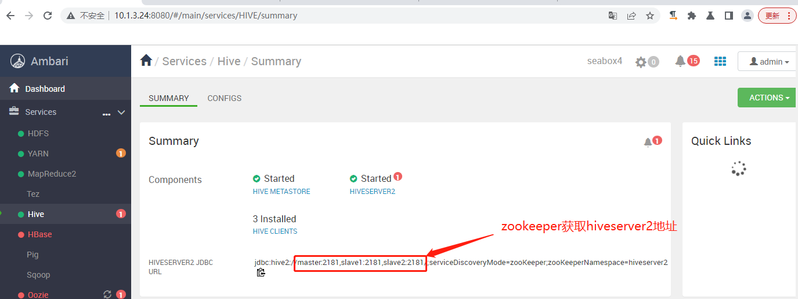

修改完SQL，登录mysql
mysql -uroot -p
密码
#开启kerberos则执行
source /data/SDP7.1/initialize-sdps/add_kerberos_hive_datasource.sql
#重启item-server服务
cd /data/SDP7.1/sdps/sdp7.1/item-center
./restart.sh

没有开启kerberos
修改/data/SDP7.1/initialize-sdps/add_no_kerberos_hive_datasource.sql中标记的内容
数据源名称：24-hive【可自定义】
描述：24集群hive【可自定义】
配置：10.1.3.24:2181,10.1.3.25:2181,10.1.3.26:2181为zookeeper地址【从ambari界面获取】
INSERT INTO `sdps_datasource` VALUES (1, '2022-04-07 14:41:25', '2022-04-07 14:41:29', 'admin', 'admin', 1, 1, 6, '24-hive', '24集群hive', '{\'host\':\'10.1.3.24:2181,10.1.3.25:2181,10.1.3.26:2181\',\'username\':\'hive\',\'password\':\'hive\',\'server_ha\':true,\'kerberos\':false}', 1, 1, 1, 1, NULL);
修改完SQL，登录mysql
mysql -uroot -p
密码
#不开启kerberos则执行
source /data/SDP7.1/initialize-sdps/add_no_kerberos_hive_datasource.sql
#重启item-server服务
cd /data/SDP7.1/sdps/sdp7.1/item-center
./restart.sh

开启keytab修改集群配置

修改hdfs配置
Ambari开启Kerberos后Web UI访问问题
core-site添加
hadoop.http.authentication.simple.anonymous.allowed=true
hadoop.http.authentication.type=simple
hadoop.proxyuser.HTTP.groups=*
hadoop.proxyuser.knox.groups =*
hadoop.proxyuser.knox.hosts =*
hadoop.proxyuser.yarn.hosts= *
yarn-site修改
yarn.resourcemanager.proxy-user-privileges.enabled=false

修改spark配置
#Ambari开启Kerberos后Web UI访问问题(spark)
Spark2 -> Advanced spark2-env -> content
注释一下内容
{% if security_enabled %}
#export SPARK_HISTORY_OPTS='-Dspark.ui.filters=org.apache.hadoop.security.authentication.server.AuthenticationFilter -Dspark.org.apache.hadoop.security.authentication.server.AuthenticationFilter.params="type=kerberos,kerberos.principal={{spnego_principal}},kerberos.keytab={{spnego_keytab}}"'
{% endif %}
